**16.海上日出**

 **基础演练**

1．认真拼读，规范书写。

nǔ lì      càn làn        dài tì          chà nà        zǐ sè

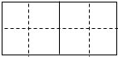    

ɡuān shǎnɡ fàn wéi xiānɡ qiàn qīnɡ jìnɡ fēn biàn

    

（设计意图：要求学生积累本课的生字，会写要求范围内的生字。）

2．用“√”给加点字选择正确的读音。

（1）太阳好像负着重荷（hé  hè）似的一步一步，慢慢地努力上升。

（2）我知道太阳要从天边升起来了，便不转（zhuǎn  zhuàn）眼地望着那里。

（3）一刹（chà  shà）那间，这个深红的圆东西，忽然发出了夺目的亮光，射得人眼睛发痛。

（设计意图：要求学生积累本课的生字，能分辨读音，会读要求范围内的生字。）

3．感悟课文内容并填空。

《海上日出》选自________的散文集《________》。《海上日出》是一篇写景抒情的文章，课文按________、________、________的顺序重点描绘了________和________的不同景象，展示了日出这一伟大奇观。文章字里行间洋溢着作者_________________和______________的思想感情。

（设计意图：让学生回顾课文所学内容，掌握课文的描写顺序以及作者的情感，进一步巩固课堂内的知识。）

4．下列说法有误的一项是（ ）

A．《海上日出》的作者是巴金。

B．巴金原名李尧棠，主要作品有《家》《春》《秋》等。

C．《海上日出》是描写日出的经典散文。

D．“这不是很伟大的奇观吗？”这句话的意思是“这还算不上伟大的奇观”。

（设计意图：让学生掌握与课文相关的信息，选项中涵盖了文章的作者信息、文章的体裁以及语句的分析。）

5．根据文章中的信息试着完成下面的表格。

|  |  |  |  |
| --- | --- | --- | --- |
| 时间变化 | 位置变化 | 颜色变化 | 光亮变化 |
|  |  |  |  |
|  |  |  |  |
|  |  |  |  |

（设计意图：让学生再从文章中搜集信息进行整理概括，促进学生理解文章中的“变化”，提高学生的概括表达能力。）

 **能力提升**

（一）课内阅读

天空还是一片浅蓝，颜色很浅。转眼间天边出现了一道红霞，慢慢地在扩大它的范围，加强它的亮光。我知道太阳要从天边升起来了，便不转眼地望着那里。

果然，过了一会儿，在那个地方出现了太阳的小半边脸，红是真红，却没有亮光。太阳好像负着重荷似的一步一步慢慢地努力上升，到了最后，终于冲破了云霞，完全跳出了海面，颜色红得非常可爱。一刹那间，这个深红的圆东西，忽然发出了夺目的亮光，射得人眼睛发痛，它旁边的云片也突然有了光彩。

6．“转眼间、一刹那间”的意思是___________，与它意思相近的词语还有：______________________。（至少写两个）

7．本段主要写的是太阳_________的情景。“可爱”一词表达了作者_______________。

8．把描写太阳向上升的词语写下来。

出现→( )→( )→( )→发出→射

9.读句子，注意画横线的部分，想想这样写有什么好处？

太阳好像负着重荷似的一步一步，慢慢地努力上升，到了最后，终于冲破了云霞，完全跳出了海面，颜色红得非常可爱。

（设计意图：考察学生对课文重点语句段的理解，帮助学生理解修辞手法运用的好处以及描写手法的作用，进一步体会作者情感。）

（二）小练笔

10．烟花绽放的过程是那么美丽，让人忍不住拍照分享。请同学们根据图片所示内容，结合今天学习到的写作方法，帮我编辑一条朋友圈内容吧。

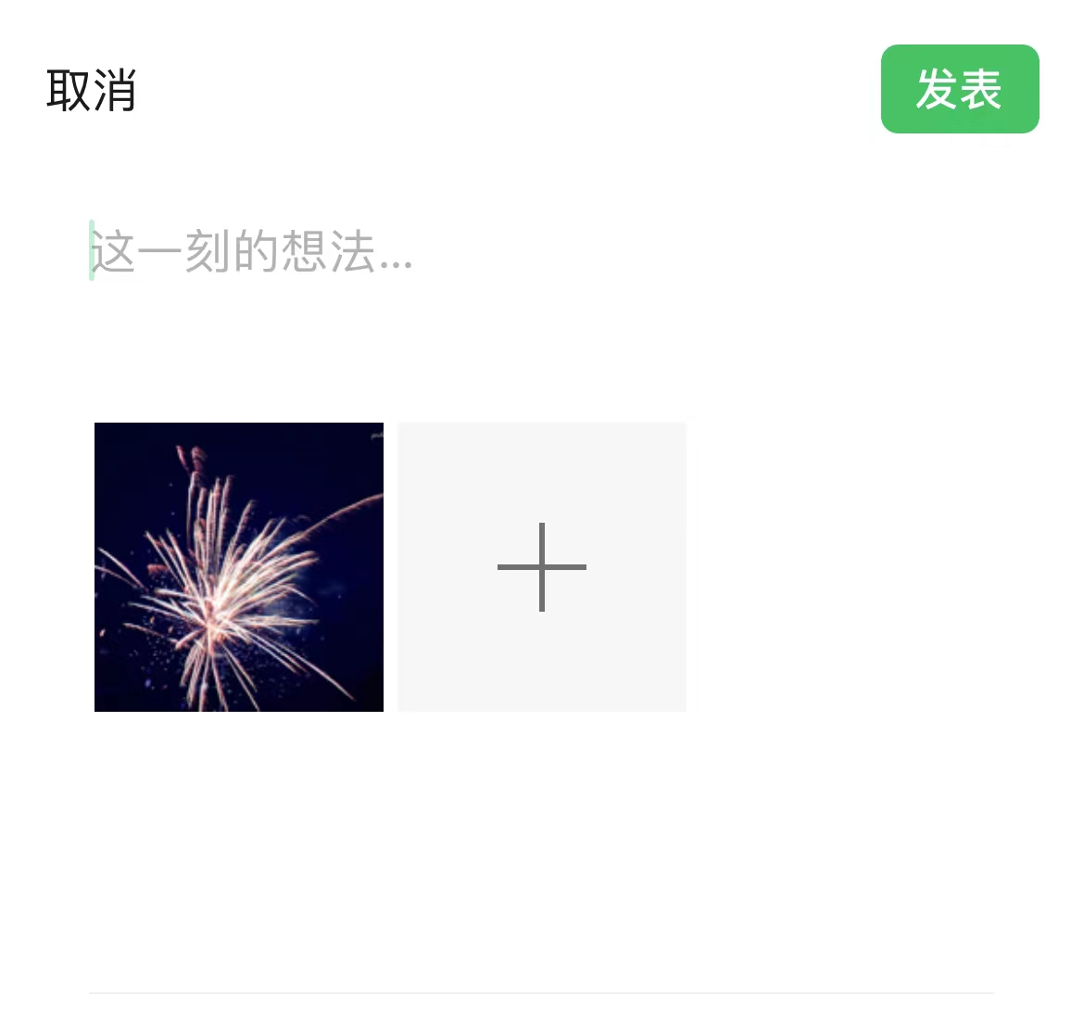

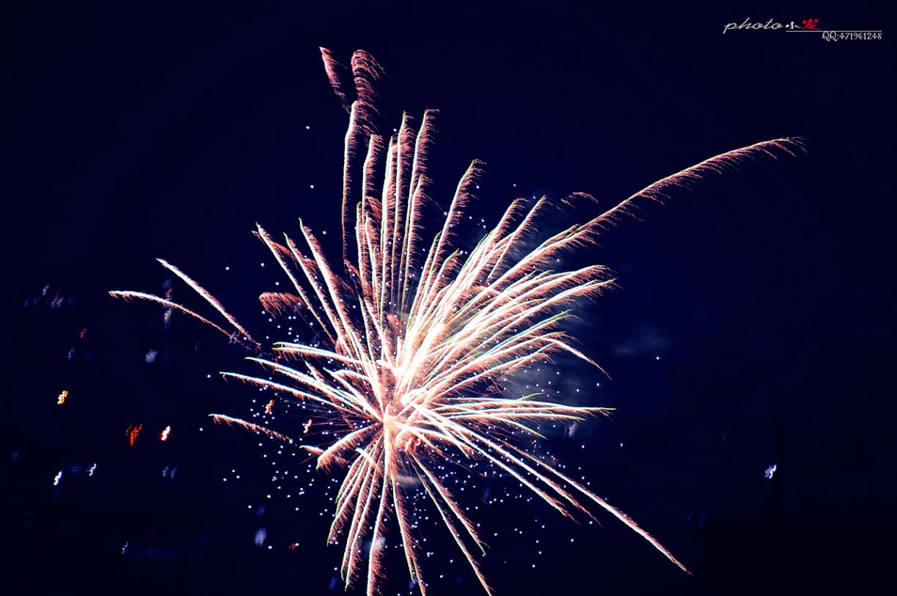

（设计意图：紧扣单元语文要素，提高学生的表达能力。让学生将学到的知识进行迁移，把在文章中学到的写作方法运用到自己的写作中来。）

**答案**

1.努力 灿烂 代替 刹那 紫色

.观赏 范围 镶嵌 清净 分辨

2.（1）hè （2）zhuàn （3）chà

3. 巴金 《海行杂记》 日出前 日出时 日出后

晴朗天气 有云时 热爱大自然 追求光明

4. D

5.

|  |  |  |  |
| --- | --- | --- | --- |
| 时间变化 | 位置变化 | 颜色变化 | 光亮变化 |
| 日出前 |  | 一片浅蓝 |  |
| 日出时 | 慢慢的努力上升 | 真红 | 没有亮光 |
| 日出后 | 完全跳出了海面 | 红得非常可爱 | 夺目的亮光 |

6. 形容时间过得快 霎那间、瞬时间、眨眼间

7. 升起时 对日出的喜爱与赞美之情  
8. 上升 冲破 跳出  
9. 画横线的部分，用了拟人的修辞手法，生动形象地写出了太阳缓缓升起的过程。“冲”“跳”不仅生动形象地写出了太阳升起来时的艰难，象征着太阳冲破的重围，普照大地，散发向善的力量，表达了作者对日出的喜爱之情。